**Παραγωγή Ουσιαστικών από Ρήματα**

Σημαίνουν:

1. Το πρόσωπο που ενεργεί (π.χ γράφω γραφεύς)
2. Ενέργεια, κατάσταση (π.χ λύω λύσις)
3. Αποτέλεσμα ενέργειας (π.χ βουλεύομαι βούλευμα)
4. Όργανο ή μέσο (π.χ σημαίνω σήμαντρον)
5. Τόπο (θεῶμαι θέατρο)
6. **Το πρόσωπο που ενεργεί**

Στο κείμενο με το ελάφι η λέξη **κριτής** (ἄδικος ἦν τῶν ἰδίων κριτὴς ψέγων μὲν τὰ σῴζοντα ...), όπως και στη ν.ε., προέρχεται από το ρήμα κρίνω (κριτής < κρίνω) και δηλώνει αυτόν ο οποίος κρίνει, το πρόσωπο δηλαδή που ενεργεί.

Εικόνα που περιέχει κείμενο, γραμματοσειρά, στιγμιότυπο οθόνης, γραφικός χαρακτήρας

Το περιεχόμενο που δημιουργείται από τεχνολογία AI ενδέχεται να είναι εσφαλμένο.

1. **Ουσιαστικά που δηλώνουν ενέργεια, κατάσταση**

Το ουσιαστικό **φυγή** του κειμένου προέρχεται από το ρήμα *φεύγω*  και δηλώνει ενέργεια. Το ουσιαστικό **φύσις** που προέρχεται από το ρήμα *φύω* δηλώνει κατάσταση.

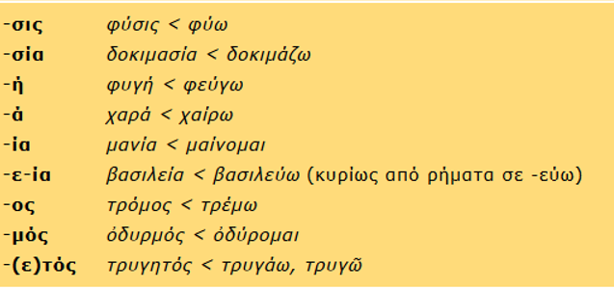

1. **Αποτέλεσμα ενέργειας**

3. Αποτέλεσμα ενέργειας

Εικόνα που περιέχει κείμενο, γραμματοσειρά, στιγμιότυπο οθόνης

Το περιεχόμενο που δημιουργείται από τεχνολογία AI ενδέχεται να είναι εσφαλμένο.

1. Όργανο ή μέσο

Εικόνα που περιέχει κείμενο, στιγμιότυπο οθόνης, γραμματοσειρά, αριθμός

Το περιεχόμενο που δημιουργείται από τεχνολογία AI ενδέχεται να είναι εσφαλμένο.

1. Τόπο

